Sehr geehrter Kunde,
wir wenden uns heute an Sie, weil Sie PL089 Petilou Sensory Shapes von Le Toy Van Ltd. gekauft haben.
Wir haben darüber die entsprechenden schweizer Behörden (Amt für Lebensmittelsicherheit und Veterinärwesen Basel-Landschaft) bezüglich des PL089 Petilou Sensory Shapes, Chargennummer beginnend mit 4299 oder 4301, informiert.
Nach einer umfassenden Untersuchung hat Le Toy Van die Möglichkeit festgestellt, dass sich ein kleines Teil bei dem „Activity Shape mit der grünen Blume“ lösten könnte.
Wir haben beschlossen, den Verkauf dieser Charge zu stoppen und die Verbraucher zu informieren.
Sollten Sie im Besitz eines PL089 aus einer dieser Chargen sein, bitten wir Sie, die grüne Blume mit der Glocke zu entsorgen (wie unten abgebildet).
Wenn Ihr Set nicht zu dieser begrenzten Charge gehört, sind Ihre Sensory Shapes nicht betroffen.
Bitte wenden Sie sich direkt an Ihren Online-Händler oder an uns unter info@letoyvan.ch , um uns mitzuteilen, ob Sie einen Ersatz für die grüne Blume oder eine Rückerstattung wünschen.

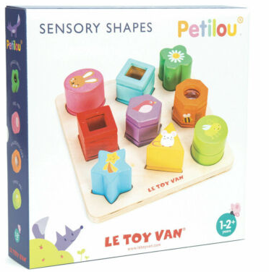
Grüne Blume Activity Shape Batch Code befindet sich auf der Grundplatte

